

ГЛУСКІ РАЁННЫ ГЛУССКИЙ РАЙОННЫЙ

ВЫКАНАЎЧЫ КАМІТЭТ ИСПОЛНИТЕЛЬНЫЙ КОМИТЕТ

**СЛАЎКАВІЦКІ СЕЛЬСКI СЛАВКОВИЧСКИЙ CЕЛЬСКИЙ ВЫКАНАЎЧЫ КAMITЭТ ИСПОЛНИТЕЛЬНЫЙ КОМИТЕТ**

Глускага раёна, Магілёўскай вобласціГлусского района, Могилевской области

213870 аг. Заеліца, вул. Цэнтральная,51 213870 аг. Заелица, ул. Центральная, 51

Тэл. 73-8-22 Тел. 73-8-22

|  |
| --- |
|  |

15.11.2024г. № 335

Отдел идеологической работы, культуры и по делам молодежи

**Славковичский сельский исполнительный комитет просит** разместить на сайте Глусского районного исполнительного комитета в рубрике «Жителям», «Реестр пустующих домов»:

**ИЗВЕЩЕНИЕ о наличии оснований для признания жилого дома пустующим**

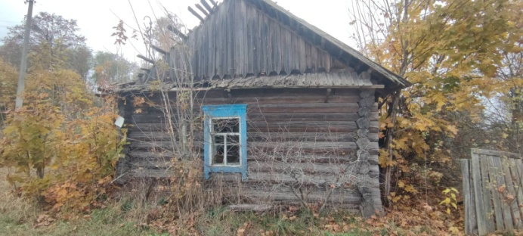 Славковичский сельский исполнительный комитет извещает, что постоянно действующей комиссией по обследованию состояния жилых домов, расположенных на территории Глусского района, в ходе обследования выявлен жилой дом, расположенный по адресу: **д.Барбарово, дом 33, имеющий основания для признания его пустующим.**

Сведения о жилом доме (из акта):

Наружные размеры одноквартирного жилого дома: **5 м х 7,2 м.**

Площадь: ***36 м2.***

Дата ввода в эксплуатацию одноквартирного, блокированного жилого дома (квартиры в блокированном жилом доме) ***1918 год***.

Материал стен: ***дерево***. Этажность: ***одноэтажный***.

На придомовой территории не осуществляются предусмотренные законодательством мероприятия по охране земель.

Не соблюдаются требования к содержанию (эксплуатации) территории.

Сведения о лицах, включая наследников, которым предположительно одноквартирный жилой дом принадлежит на праве собственности, хозяйственного ведения или оперативного управления, иных лицах, имеющих право владения и пользования им (ей) ***Лугин Улюта Ефремовна.***

Предположительный срок не проживания в одноквартирном, блокированном жилом доме (квартире в блокированном жилом доме) собственника, иных лиц, имеющих право владения и пользования этим домом (квартирой): ***15 лет***.

От лиц, имеющих право пользования жилым домом, в Славковичский сельский исполнительный комитет не поступало уведомлений о намерении использовать такой дом для проживания.

Славковичский сельский исполнительный комитет просит всех заинтересованных лиц в течение двух месяцев со дня опубликования извещения уведомить Славковичский сельский исполнительный комитет о намерении использовать пустующий дом для проживания.

Телефоны для справок: 80223073823, 80223073822. УНП700100304

**ИЗВЕЩЕНИЕ о наличии оснований для признания жилого дома пустующим**

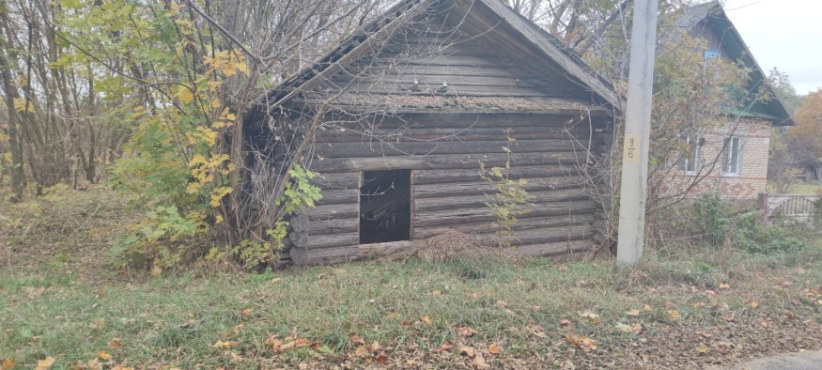 Славковичский сельский исполнительный комитет извещает, что постоянно действующей комиссией по обследованию состояния жилых домов, расположенных на территории Глусского района, в ходе обследования выявлен жилой дом, расположенный по адресу: **д.Барбарово, дом 44, имеющий основания для признания его пустующим.**

Сведения о жилом доме (из акта):

Наружные размеры одноквартирного жилого дома: **5 м х 6 м.**

Площадь: ***30 м2.***

Дата ввода в эксплуатацию одноквартирного, блокированного жилого дома (квартиры в блокированном жилом доме) ***1930 год***.

Материал стен: ***дерево***. Этажность: ***одноэтажный***.

На придомовой территории не осуществляются предусмотренные законодательством мероприятия по охране земель.

Не соблюдаются требования к содержанию (эксплуатации) территории.

Сведения о лицах, включая наследников, которым предположительно одноквартирный жилой дом принадлежит на праве собственности, хозяйственного ведения или оперативного управления, иных лицах, имеющих право владения и пользования им (ей) ***Круглова Матрена Семеновна***.

Предположительный срок не проживания в одноквартирном, блокированном жилом доме (квартире в блокированном жилом доме) собственника, иных лиц, имеющих право владения и пользования этим домом (квартирой): ***40 лет***. От лиц, имеющих право пользования жилым домом, в Славковичский сельский исполнительный комитет не поступало уведомлений о намерении использовать такой дом для проживания.

Славковичский сельский исполнительный комитет просит всех заинтересованных лиц в течение двух месяцев со дня опубликования извещения уведомить Славковичский сельский исполнительный комитет о намерении использовать пустующий дом для проживания.

Телефоны для справок: 80223073823, 80223073822. УНП700100304

**ИЗВЕЩЕНИЕ о наличии оснований для признания жилого дома пустующим**

Славковичский сельский исполнительный комитет извещает, что постоянно действующей комиссией по обследованию состояния жилых домов, расположенных на территории Глусского района, в ходе обследования выявлен жилой дом, расположенный по адресу: **д.Бояново, дом 56, имеющий основания для признания его пустующим.**

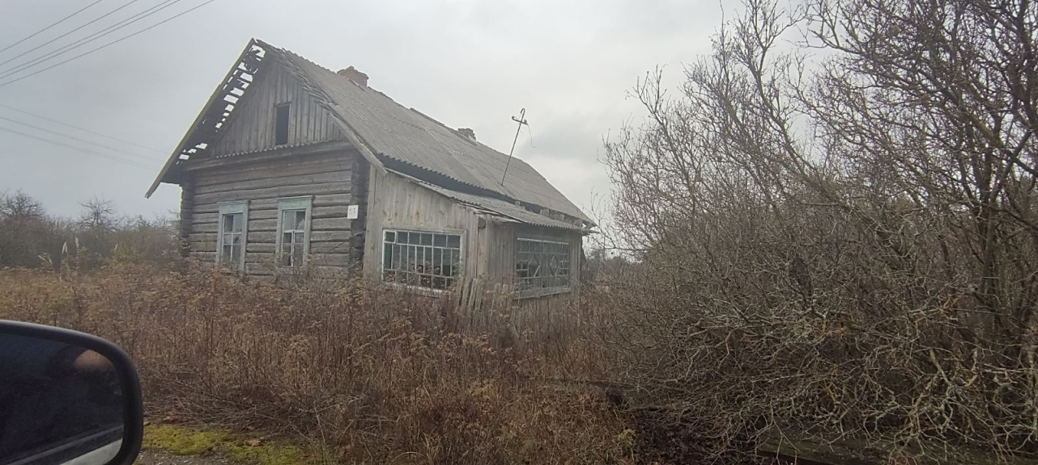 Сведения о жилом доме (из акта):

Наружные размеры одноквартирного жилого дома: **6 м х 9 м.**

Площадь: ***54 м2.***

Дата ввода в эксплуатацию одноквартирного, блокированного жилого дома (квартиры в блокированном жилом доме) ***1953 год.***

Материал стен: ***дерево***. Этажность: ***одноэтажный***.

На придомовой территории не осуществляются предусмотренные законодательством мероприятия по охране земель.

Не соблюдаются требования к содержанию (эксплуатации) территории.

Сведения о лицах, включая наследников, которым предположительно одноквартирный жилой дом принадлежит на праве собственности, хозяйственного ведения или оперативного управления, иных лицах, имеющих право владения и пользования им (ей) ***Зеленков Василий Сидорович***.

Предположительный срок не проживания в одноквартирном, блокированном жилом доме (квартире в блокированном жилом доме) собственника, иных лиц, имеющих право владения и пользования этим домом (квартирой): ***18 лет***.

От лиц, имеющих право пользования жилым домом, в Славковичский сельский исполнительный комитет не поступало уведомлений о намерении использовать такой дом для проживания.

Славковичский сельский исполнительный комитет просит всех заинтересованных лиц в течение двух месяцев со дня опубликования извещения уведомить Славковичский сельский исполнительный комитет о намерении использовать пустующий дом для проживания.

Телефоны для справок: 80223073823, 80223073822. УНП700100304

**ИЗВЕЩЕНИЕ о наличии оснований для признания жилого дома пустующим**

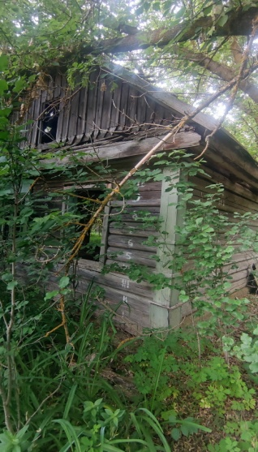

Славковичский сельский исполнительный комитет извещает, что постоянно действующей комиссией по обследованию состояния жилых домов, расположенных на территории Глусского района, в ходе обследования выявлен жилой дом, расположенный по адресу: **д.Зорька, дом 21, имеющий основания для признания его пустующим.**

Сведения о жилом доме (из акта):

Наружные размеры одноквартирного жилого дома: **6 х 9 м.**

Площадь: ***54 м2.***

Дата ввода в эксплуатацию одноквартирного, блокированного жилого дома (квартиры в блокированном жилом доме) ***сведения отсутствуют.***

Материал стен: ***дерево***. Этажность: ***одноэтажный***.

На придомовой территории не осуществляются предусмотренные законодательством мероприятия по охране земель.

Не соблюдаются требования к содержанию (эксплуатации) территории.

Сведения о лицах, включая наследников, которым предположительно одноквартирный жилой дом принадлежит на праве собственности, хозяйственного ведения или оперативного управления, иных лицах, имеющих право владения и пользования им (ей) ***Марус Митрофан Яковлевич***.

Предположительный срок не проживания в одноквартирном, блокированном жилом доме (квартире в блокированном жилом доме) собственника, иных лиц, имеющих право владения и пользования этим домом (квартирой): ***20 лет***.

От лиц, имеющих право пользования жилым домом, в Славковичский сельский исполнительный комитет не поступало уведомлений о намерении использовать такой дом для проживания.

Славковичский сельский исполнительный комитет просит всех заинтересованных лиц в течение двух месяцев со дня опубликования извещения уведомить Славковичский сельский исполнительный комитет о намерении использовать пустующий дом для проживания.

Телефоны для справок: 80223073823, 80223073822. УНП700100304

**ИЗВЕЩЕНИЕ о наличии оснований для признания жилого дома пустующим**

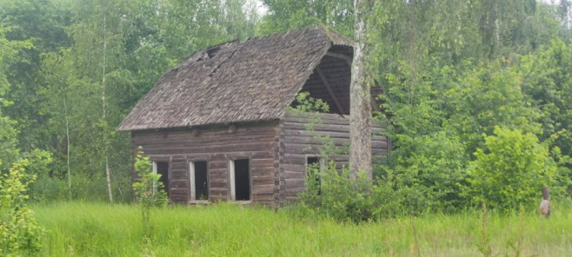 Славковичский сельский исполнительный комитет извещает, что постоянно действующей комиссией по обследованию состояния жилых домов, расположенных на территории Глусского района, в ходе обследования выявлен жилой дом, расположенный по адресу: **д.Зорька, дом 42, имеющий основания для признания его пустующим.**

Сведения о жилом доме (из акта):

Наружные размеры одноквартирного жилого дома: **5 м х 8 м.**

Площадь: ***40 м2.***

Дата ввода в эксплуатацию одноквартирного, блокированного жилого дома (квартиры в блокированном жилом доме) ***1950г.***

Материал стен: ***дерево***. Этажность: ***одноэтажный***.

На придомовой территории не осуществляются предусмотренные законодательством мероприятия по охране земель.

Не соблюдаются требования к содержанию (эксплуатации) территории.

Сведения о лицах, включая наследников, которым предположительно одноквартирный жилой дом принадлежит на праве собственности, хозяйственного ведения или оперативного управления, иных лицах, имеющих право владения и пользования им (ей) ***Приц Василий Семенович.***

Предположительный срок не проживания в одноквартирном, блокированном жилом доме (квартире в блокированном жилом доме) собственника, иных лиц, имеющих право владения и пользования этим домом (квартирой): ***19 лет***.

От лиц, имеющих право пользования жилым домом, в Славковичский сельский исполнительный комитет не поступало уведомлений о намерении использовать такой дом для проживания.

Славковичский сельский исполнительный комитет просит всех заинтересованных лиц в течение двух месяцев со дня опубликования извещения уведомить Славковичский сельский исполнительный комитет о намерении использовать пустующий дом для проживания.

Телефоны для справок: 80223073823, 80223073822. УНП700100304

**ИЗВЕЩЕНИЕ о наличии оснований для признания жилого дома пустующим**

Славковичский сельский исполнительный комитет извещает, что постоянно действующей комиссией по обследованию состояния жилых домов, расположенных на территории Глусского района, в ходе обследования выявлен жилой дом, расположенный 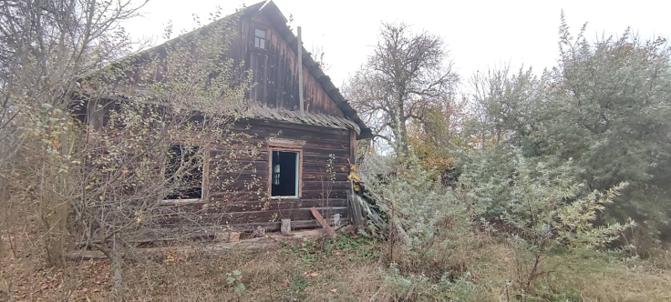по адресу: **аг.Клетное, ул.Центральная, дом 16, имеющий основания для признания его пустующим.**

Сведения о жилом доме (из акта):

Наружные размеры одноквартирного жилого дома: **5 м х 7 м.**

Площадь: ***35 м2.***

Дата ввода в эксплуатацию одноквартирного, блокированного жилого дома (квартиры в блокированном жилом доме) ***сведения отсутствуют***

Материал стен: ***дерево***. Этажность: ***одноэтажный***.

На придомовой территории не осуществляются предусмотренные законодательством мероприятия по охране земель.

Не соблюдаются требования к содержанию (эксплуатации) территории.

Сведения о лицах, включая наследников, которым предположительно одноквартирный жилой дом принадлежит на праве собственности, хозяйственного ведения или оперативного управления, иных лицах, имеющих право владения и пользования им (ей) ***Лещинская Вера Константиновна***.

Предположительный срок не проживания в одноквартирном, блокированном жилом доме (квартире в блокированном жилом доме) собственника, иных лиц, имеющих право владения и пользования этим домом (квартирой): ***15 лет***.

От лиц, имеющих право пользования жилым домом, в Славковичский сельский исполнительный комитет не поступало уведомлений о намерении использовать такой дом для проживания.

Славковичский сельский исполнительный комитет просит всех заинтересованных лиц в течение двух месяцев со дня опубликования извещения уведомить Славковичский сельский исполнительный комитет о намерении использовать пустующий дом для проживания.

Телефоны для справок: 80223073823, 80223073822. УНП700100304

**ИЗВЕЩЕНИЕ о наличии оснований для признания жилого дома пустующим**

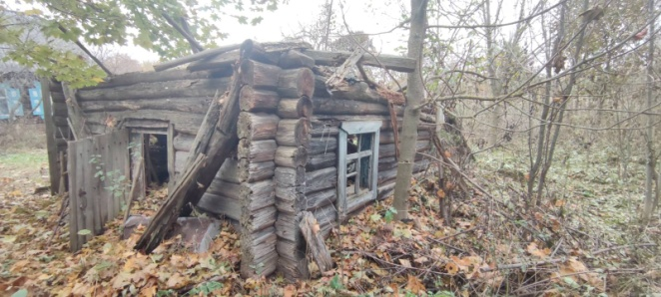Славковичский сельский исполнительный комитет извещает, что постоянно действующей комиссией по обследованию состояния жилых домов, расположенных на территории Глусского района, в ходе обследования выявлен жилой дом, расположенный по адресу: **аг.Клетное, ул.Центральная, дом 20, имеющий основания для признания его пустующим.**

Сведения о жилом доме (из акта):

Наружные размеры одноквартирного жилого дома: **3 м х 4 м.**

Площадь: ***12 м2.***

Дата ввода в эксплуатацию одноквартирного, блокированного жилого дома (квартиры в блокированном жилом доме) ***1930 г.***

Материал стен: ***дерево***. Этажность: ***одноэтажный***.

На придомовой территории не осуществляются предусмотренные законодательством мероприятия по охране земель.

Не соблюдаются требования к содержанию (эксплуатации) территории.

Сведения о лицах, включая наследников, которым предположительно одноквартирный жилой дом принадлежит на праве собственности, хозяйственного ведения или оперативного управления, иных лицах, имеющих право владения и пользования им (ей) ***Дещеня Варвара Степановна***.

Предположительный срок не проживания в одноквартирном, блокированном жилом доме (квартире в блокированном жилом доме) собственника, иных лиц, имеющих право владения и пользования этим домом (квартирой): ***25 лет***.

От лиц, имеющих право пользования жилым домом, в Славковичский сельский исполнительный комитет не поступало уведомлений о намерении использовать такой дом для проживания.

Славковичский сельский исполнительный комитет просит всех заинтересованных лиц в течение двух месяцев со дня опубликования извещения уведомить Славковичский сельский исполнительный комитет о намерении использовать пустующий дом для проживания.

Телефоны для справок: 80223073823, 80223073822. УНП700100304

**ИЗВЕЩЕНИЕ о наличии оснований для признания жилого дома пустующим**

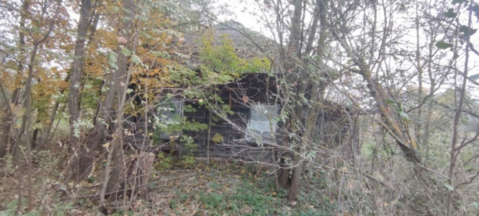

Славковичский сельский исполнительный комитет извещает, что постоянно действующей комиссией по обследованию состояния жилых домов, расположенных на территории Глусского района, в ходе обследования выявлен жилой дом, расположенный по адресу: **аг.Клетное, ул.Центральная, дом 22, имеющий основания для признания его пустующим.**

Сведения о жилом доме (из акта):

Наружные размеры одноквартирного жилого дома: **8 м х 8 м.**

Площадь: ***64 м2.***

Дата ввода в эксплуатацию одноквартирного, блокированного жилого дома (квартиры в блокированном жилом доме) ***сведения отсутствуют.***

Материал стен: ***дерево***. Этажность: ***одноэтажный***.

На придомовой территории не осуществляются предусмотренные законодательством мероприятия по охране земель.

Не соблюдаются требования к содержанию (эксплуатации) территории.

Сведения о лицах, включая наследников, которым предположительно одноквартирный жилой дом принадлежит на праве собственности, хозяйственного ведения или оперативного управления, иных лицах, имеющих право владения и пользования им (ей) ***Глаз Игорь Александрович***.

Предположительный срок не проживания в одноквартирном, блокированном жилом доме (квартире в блокированном жилом доме) собственника, иных лиц, имеющих право владения и пользования этим домом (квартирой): ***40 лет***.

От лиц, имеющих право пользования жилым домом, в Славковичский сельский исполнительный комитет не поступало уведомлений о намерении использовать такой дом для проживания.

Славковичский сельский исполнительный комитет просит всех заинтересованных лиц в течение двух месяцев со дня опубликования извещения уведомить Славковичский сельский исполнительный комитет о намерении использовать пустующий дом для проживания.

Телефоны для справок: 80223073823, 80223073822. УНП700100304

**ИЗВЕЩЕНИЕ о наличии оснований для признания жилого дома пустующим**

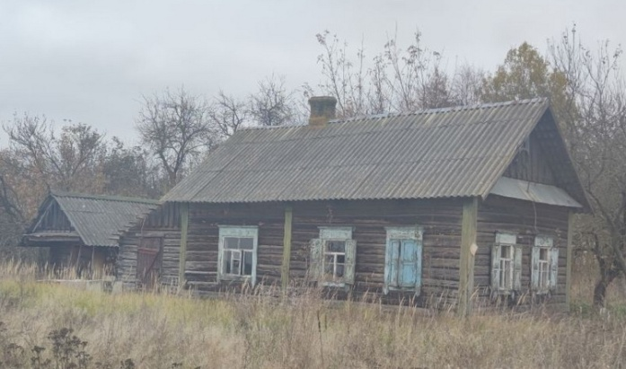

Славковичский сельский исполнительный комитет извещает, что постоянно действующей комиссией по обследованию состояния жилых домов, расположенных на территории Глусского района, в ходе обследования выявлен жилой дом, расположенный по адресу: **д. Малиново, дом 26, имеющий основания для признания его пустующим.**

Сведения о жилом доме (из акта):

Наружные размеры одноквартирного жилого дома: **5 м х 9 м.**

Площадь: ***45 м2.***

Дата ввода в эксплуатацию одноквартирного, блокированного жилого дома (квартиры в блокированном жилом доме) ***1957г.***

Материал стен: ***дерево***. Этажность: ***одноэтажный***.

На придомовой территории не осуществляются предусмотренные законодательством мероприятия по охране земель.

Не соблюдаются требования к содержанию (эксплуатации) территории.

Сведения о лицах, включая наследников, которым предположительно одноквартирный жилой дом принадлежит на праве собственности, хозяйственного ведения или оперативного управления, иных лицах, имеющих право владения и пользования им (ей) ***Акушко Александр Кузьмич***.

Предположительный срок не проживания в одноквартирном, блокированном жилом доме (квартире в блокированном жилом доме) собственника, иных лиц, имеющих право владения и пользования этим домом (квартирой): ***18 лет***.

От лиц, имеющих право пользования жилым домом, в Славковичский сельский исполнительный комитет не поступало уведомлений о намерении использовать такой дом для проживания.

Славковичский сельский исполнительный комитет просит всех заинтересованных лиц в течение двух месяцев со дня опубликования извещения уведомить Славковичский сельский исполнительный комитет о намерении использовать пустующий дом для проживания.

Телефоны для справок: 80223073823, 80223073822. УНП700100304

**ИЗВЕЩЕНИЕ о наличии оснований для признания жилого дома пустующим**

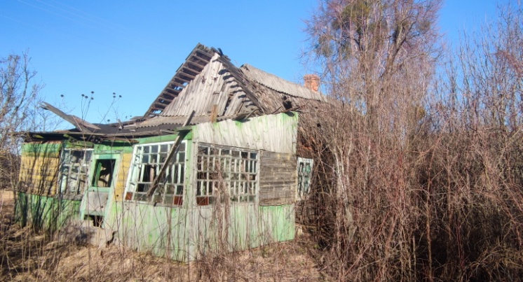

Славковичский сельский исполнительный комитет извещает, что постоянно действующей комиссией по обследованию состояния жилых домов, расположенных на территории Глусского района, в ходе обследования выявлен жилой дом, расположенный по адресу: **д. Ново-Андреевка, дом 35, имеющий основания для признания его пустующим.**

Сведения о жилом доме (из акта):

Наружные размеры одноквартирного жилого дома: **6 м х 9 м.**

Площадь: ***54 м2.***

Дата ввода в эксплуатацию одноквартирного, блокированного жилого дома (квартиры в блокированном жилом доме) ***сведения отсутствуют.***

Материал стен: ***дерево***. Этажность: ***одноэтажный***.

На придомовой территории не осуществляются предусмотренные законодательством мероприятия по охране земель.

Не соблюдаются требования к содержанию (эксплуатации) территории.

Сведения о лицах, включая наследников, которым предположительно одноквартирный жилой дом принадлежит на праве собственности, хозяйственного ведения или оперативного управления, иных лицах, имеющих право владения и пользования им (ей) ***Малашук Александра Семеновна***.

Предположительный срок не проживания в одноквартирном, блокированном жилом доме (квартире в блокированном жилом доме) собственника, иных лиц, имеющих право владения и пользования этим домом (квартирой): ***25 лет***.

От лиц, имеющих право пользования жилым домом, в Славковичский сельский исполнительный комитет не поступало уведомлений о намерении использовать такой дом для проживания.

Славковичский сельский исполнительный комитет просит всех заинтересованных лиц в течение двух месяцев со дня опубликования извещения уведомить Славковичский сельский исполнительный комитет о намерении использовать пустующий дом для проживания.

Телефоны для справок: 80223073823, 80223073822. УНП700100304

**ИЗВЕЩЕНИЕ о наличии оснований для признания жилого дома пустующим**

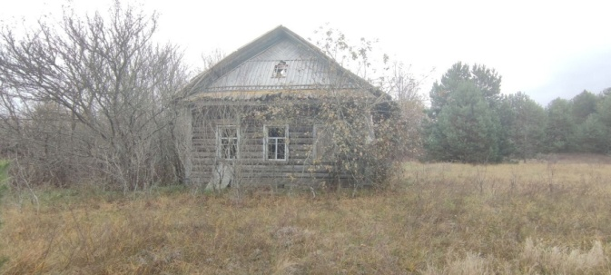Славковичский сельский исполнительный комитет извещает, что постоянно действующей комиссией по обследованию состояния жилых домов, расположенных на территории Глусского района, в ходе обследования выявлен жилой дом, расположенный по адресу: **д. Погорелое, дом 1, имеющий основания для признания его пустующим.**

Сведения о жилом доме (из акта):

Наружные размеры одноквартирного жилого дома: **6 м х 9 м.**

Площадь: ***54 м2.***

Дата ввода в эксплуатацию одноквартирного, блокированного жилого дома (квартиры в блокированном жилом доме) ***1963г.***

Материал стен: ***дерево***. Этажность: ***одноэтажный***.

На придомовой территории не осуществляются предусмотренные законодательством мероприятия по охране земель.

Не соблюдаются требования к содержанию (эксплуатации) территории.

Сведения о лицах, включая наследников, которым предположительно одноквартирный жилой дом принадлежит на праве собственности, хозяйственного ведения или оперативного управления, иных лицах, имеющих право владения и пользования им (ей) ***Долбик Анастасия Семеновна***.

Предположительный срок не проживания в одноквартирном, блокированном жилом доме (квартире в блокированном жилом доме) собственника, иных лиц, имеющих право владения и пользования этим домом (квартирой): ***30 лет***.

От лиц, имеющих право пользования жилым домом, в Славковичский сельский исполнительный комитет не поступало уведомлений о намерении использовать такой дом для проживания.

Славковичский сельский исполнительный комитет просит всех заинтересованных лиц в течение двух месяцев со дня опубликования извещения уведомить Славковичский сельский исполнительный комитет о намерении использовать пустующий дом для проживания.

Телефоны для справок: 80223073823, 80223073822. УНП700100304

**ИЗВЕЩЕНИЕ о наличии оснований для признания жилого дома пустующим**

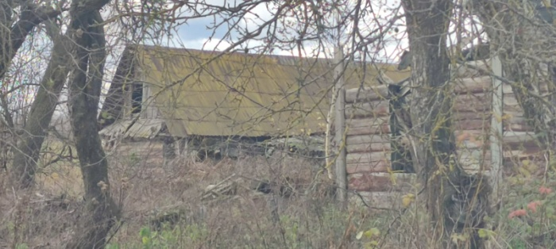Славковичский сельский исполнительный комитет извещает, что постоянно действующей комиссией по обследованию состояния жилых домов, расположенных на территории Глусского района, в ходе обследования выявлен жилой дом, расположенный по адресу: **д. Славковичи, ул.Лесная, дом 12, имеющий основания для признания его пустующим.**

Сведения о жилом доме (из акта):

Наружные размеры одноквартирного жилого дома: **6 м х 9 м.**

Площадь: ***54 м2.***

Дата ввода в эксплуатацию одноквартирного, блокированного жилого дома (квартиры в блокированном жилом доме) ***сведения отсутствуют.***

Материал стен: ***дерево***. Этажность: ***одноэтажный***.

На придомовой территории не осуществляются предусмотренные законодательством мероприятия по охране земель.

Не соблюдаются требования к содержанию (эксплуатации) территории.

Сведения о лицах, включая наследников, которым предположительно одноквартирный жилой дом принадлежит на праве собственности, хозяйственного ведения или оперативного управления, иных лицах, имеющих право владения и пользования им (ей) ***Марус Галина Васильевна***.

Предположительный срок не проживания в одноквартирном, блокированном жилом доме (квартире в блокированном жилом доме) собственника, иных лиц, имеющих право владения и пользования этим домом (квартирой): ***7 лет***.

От лиц, имеющих право пользования жилым домом, в Славковичский сельский исполнительный комитет не поступало уведомлений о намерении использовать такой дом для проживания.

Славковичский сельский исполнительный комитет просит всех заинтересованных лиц в течение двух месяцев со дня опубликования извещения уведомить Славковичский сельский исполнительный комитет о намерении использовать пустующий дом для проживания.

Телефоны для справок: 80223073823, 80223073822. УНП700100304

**ИЗВЕЩЕНИЕ о наличии оснований для признания жилого дома пустующим**

Славковичский сельский исполнительный комитет извещает, что постоянно действующей комиссией по обследованию состояния жилых домов, расположенных на территории Глусского района, в ходе обследования выявлен жилой дом, расположенный по адресу: **д. Славковичи, ул.Центральная, дом 55, имеющий основания для признания его пустующим.**

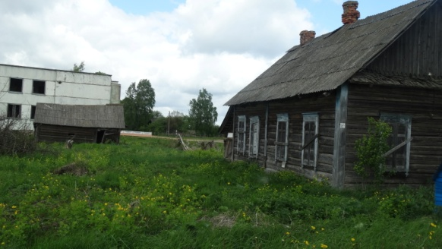Сведения о жилом доме (из акта):

Наружные размеры одноквартирного жилого дома: **6 м х 8 м.**

Площадь: ***48 м2.***

Дата ввода в эксплуатацию одноквартирного, блокированного жилого дома (квартиры в блокированном жилом доме) ***1965г.***

Материал стен: ***дерево***. Этажность: ***одноэтажный***.

На придомовой территории не осуществляются предусмотренные законодательством мероприятия по охране земель.

Не соблюдаются требования к содержанию (эксплуатации) территории.

Сведения о лицах, включая наследников, которым предположительно одноквартирный жилой дом принадлежит на праве собственности, хозяйственного ведения или оперативного управления, иных лицах, имеющих право владения и пользования им (ей) ***Наумович Адам Константинович***.

Предположительный срок не проживания в одноквартирном, блокированном жилом доме (квартире в блокированном жилом доме) собственника, иных лиц, имеющих право владения и пользования этим домом (квартирой): ***28 лет***.

От лиц, имеющих право пользования жилым домом, в Славковичский сельский исполнительный комитет не поступало уведомлений о намерении использовать такой дом для проживания.

Славковичский сельский исполнительный комитет просит всех заинтересованных лиц в течение двух месяцев со дня опубликования извещения уведомить Славковичский сельский исполнительный комитет о намерении использовать пустующий дом для проживания.

Телефоны для справок: 80223073823, 80223073822. УНП700100304

**ИЗВЕЩЕНИЕ о наличии оснований для признания жилого дома пустующим**

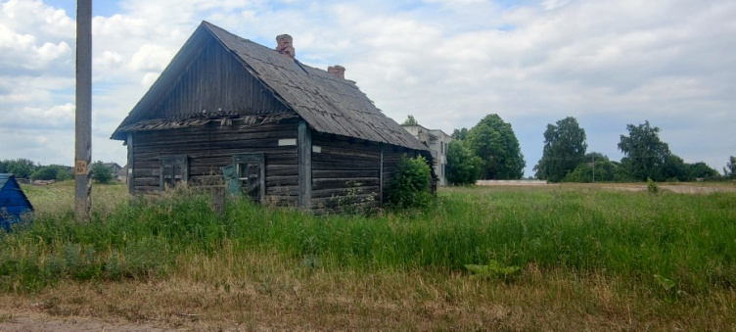

Славковичский сельский исполнительный комитет извещает, что постоянно действующей комиссией по обследованию состояния жилых домов, расположенных на территории Глусского района, в ходе обследования выявлен жилой дом, расположенный по адресу: **д. Славковичи, ул.Центральная, дом 68, имеющий основания для признания его пустующим.**

Сведения о жилом доме (из акта):

Наружные размеры одноквартирного жилого дома: **6 м х 9,1 м.**

Площадь: ***54,7 м2.***

Дата ввода в эксплуатацию одноквартирного, блокированного жилого дома (квартиры в блокированном жилом доме) ***1973г.***

Материал стен: ***дерево***. Этажность: ***одноэтажный***.

На придомовой территории не осуществляются предусмотренные законодательством мероприятия по охране земель.

Не соблюдаются требования к содержанию (эксплуатации) территории.

Сведения о лицах, включая наследников, которым предположительно одноквартирный жилой дом принадлежит на праве собственности, хозяйственного ведения или оперативного управления, иных лицах, имеющих право владения и пользования им (ей) ***Радкевич Мария Евтеховна***.

Предположительный срок не проживания в одноквартирном, блокированном жилом доме (квартире в блокированном жилом доме) собственника, иных лиц, имеющих право владения и пользования этим домом (квартирой): ***8 лет***.

От лиц, имеющих право пользования жилым домом, в Славковичский сельский исполнительный комитет не поступало уведомлений о намерении использовать такой дом для проживания.

Славковичский сельский исполнительный комитет просит всех заинтересованных лиц в течение двух месяцев со дня опубликования извещения уведомить Славковичский сельский исполнительный комитет о намерении использовать пустующий дом для проживания.

Телефоны для справок: 80223073823, 80223073822. УНП700100304

**ИЗВЕЩЕНИЕ о наличии оснований для признания жилого дома пустующим**

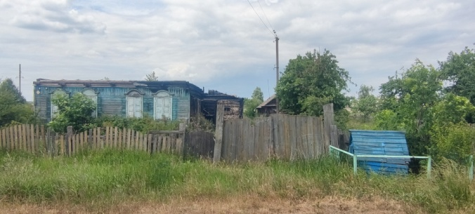

Славковичский сельский исполнительный комитет извещает, что постоянно действующей комиссией по обследованию состояния жилых домов, расположенных на территории Глусского района, в ходе обследования выявлен жилой дом, расположенный по адресу: **д. Славковичи, ул.Центральная, дом 79, имеющий основания для признания его пустующим.**

Сведения о жилом доме (из акта):

Наружные размеры одноквартирного жилого дома: **6 м х 7 м.**

Площадь: ***42 м2.***

Дата ввода в эксплуатацию одноквартирного, блокированного жилого дома (квартиры в блокированном жилом доме) ***сведения отсутствуют.***

Материал стен: ***дерево***. Этажность: ***одноэтажный***.

На придомовой территории не осуществляются предусмотренные законодательством мероприятия по охране земель.

Не соблюдаются требования к содержанию (эксплуатации) территории.

Сведения о лицах, включая наследников, которым предположительно одноквартирный жилой дом принадлежит на праве собственности, хозяйственного ведения или оперативного управления, иных лицах, имеющих право владения и пользования им (ей) ***Куксик Евгений Николаевич***.

Предположительный срок не проживания в одноквартирном, блокированном жилом доме (квартире в блокированном жилом доме) собственника, иных лиц, имеющих право владения и пользования этим домом (квартирой): ***3 года***.

От лиц, имеющих право пользования жилым домом, в Славковичский сельский исполнительный комитет не поступало уведомлений о намерении использовать такой дом для проживания.

Славковичский сельский исполнительный комитет просит всех заинтересованных лиц в течение двух месяцев со дня опубликования извещения уведомить Славковичский сельский исполнительный комитет о намерении использовать пустующий дом для проживания.

Телефоны для справок: 80223073823, 80223073822. УНП700100304

**ИЗВЕЩЕНИЕ о наличии оснований для признания жилого дома пустующим**

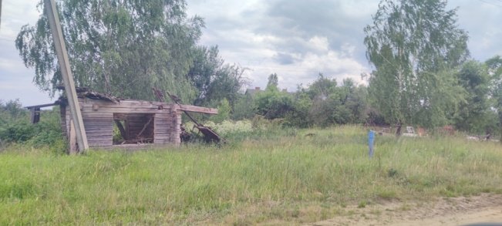

Славковичский сельский исполнительный комитет извещает, что постоянно действующей комиссией по обследованию состояния жилых домов, расположенных на территории Глусского района, в ходе обследования выявлен жилой дом, расположенный по адресу: **д. Стяг, дом 21, имеющий основания для признания его пустующим.**

Сведения о жилом доме (из акта):

Наружные размеры одноквартирного жилого дома: **6 м х 8,6 м.**

Площадь: ***52 м2.***

Дата ввода в эксплуатацию одноквартирного, блокированного жилого дома (квартиры в блокированном жилом доме) ***сведения отсутствуют.***

Материал стен: ***дерево***. Этажность: ***одноэтажный***.

На придомовой территории не осуществляются предусмотренные законодательством мероприятия по охране земель.

Не соблюдаются требования к содержанию (эксплуатации) территории.

Сведения о лицах, включая наследников, которым предположительно одноквартирный жилой дом принадлежит на праве собственности, хозяйственного ведения или оперативного управления, иных лицах, имеющих право владения и пользования им (ей) ***Сойко Анастасия Ивановна***.

Предположительный срок не проживания в одноквартирном, блокированном жилом доме (квартире в блокированном жилом доме) собственника, иных лиц, имеющих право владения и пользования этим домом (квартирой): ***20 лет***.

От лиц, имеющих право пользования жилым домом, в Славковичский сельский исполнительный комитет не поступало уведомлений о намерении использовать такой дом для проживания.

Славковичский сельский исполнительный комитет просит всех заинтересованных лиц в течение двух месяцев со дня опубликования извещения уведомить Славковичский сельский исполнительный комитет о намерении использовать пустующий дом для проживания.

Телефоны для справок: 80223073823, 80223073822. УНП700100304